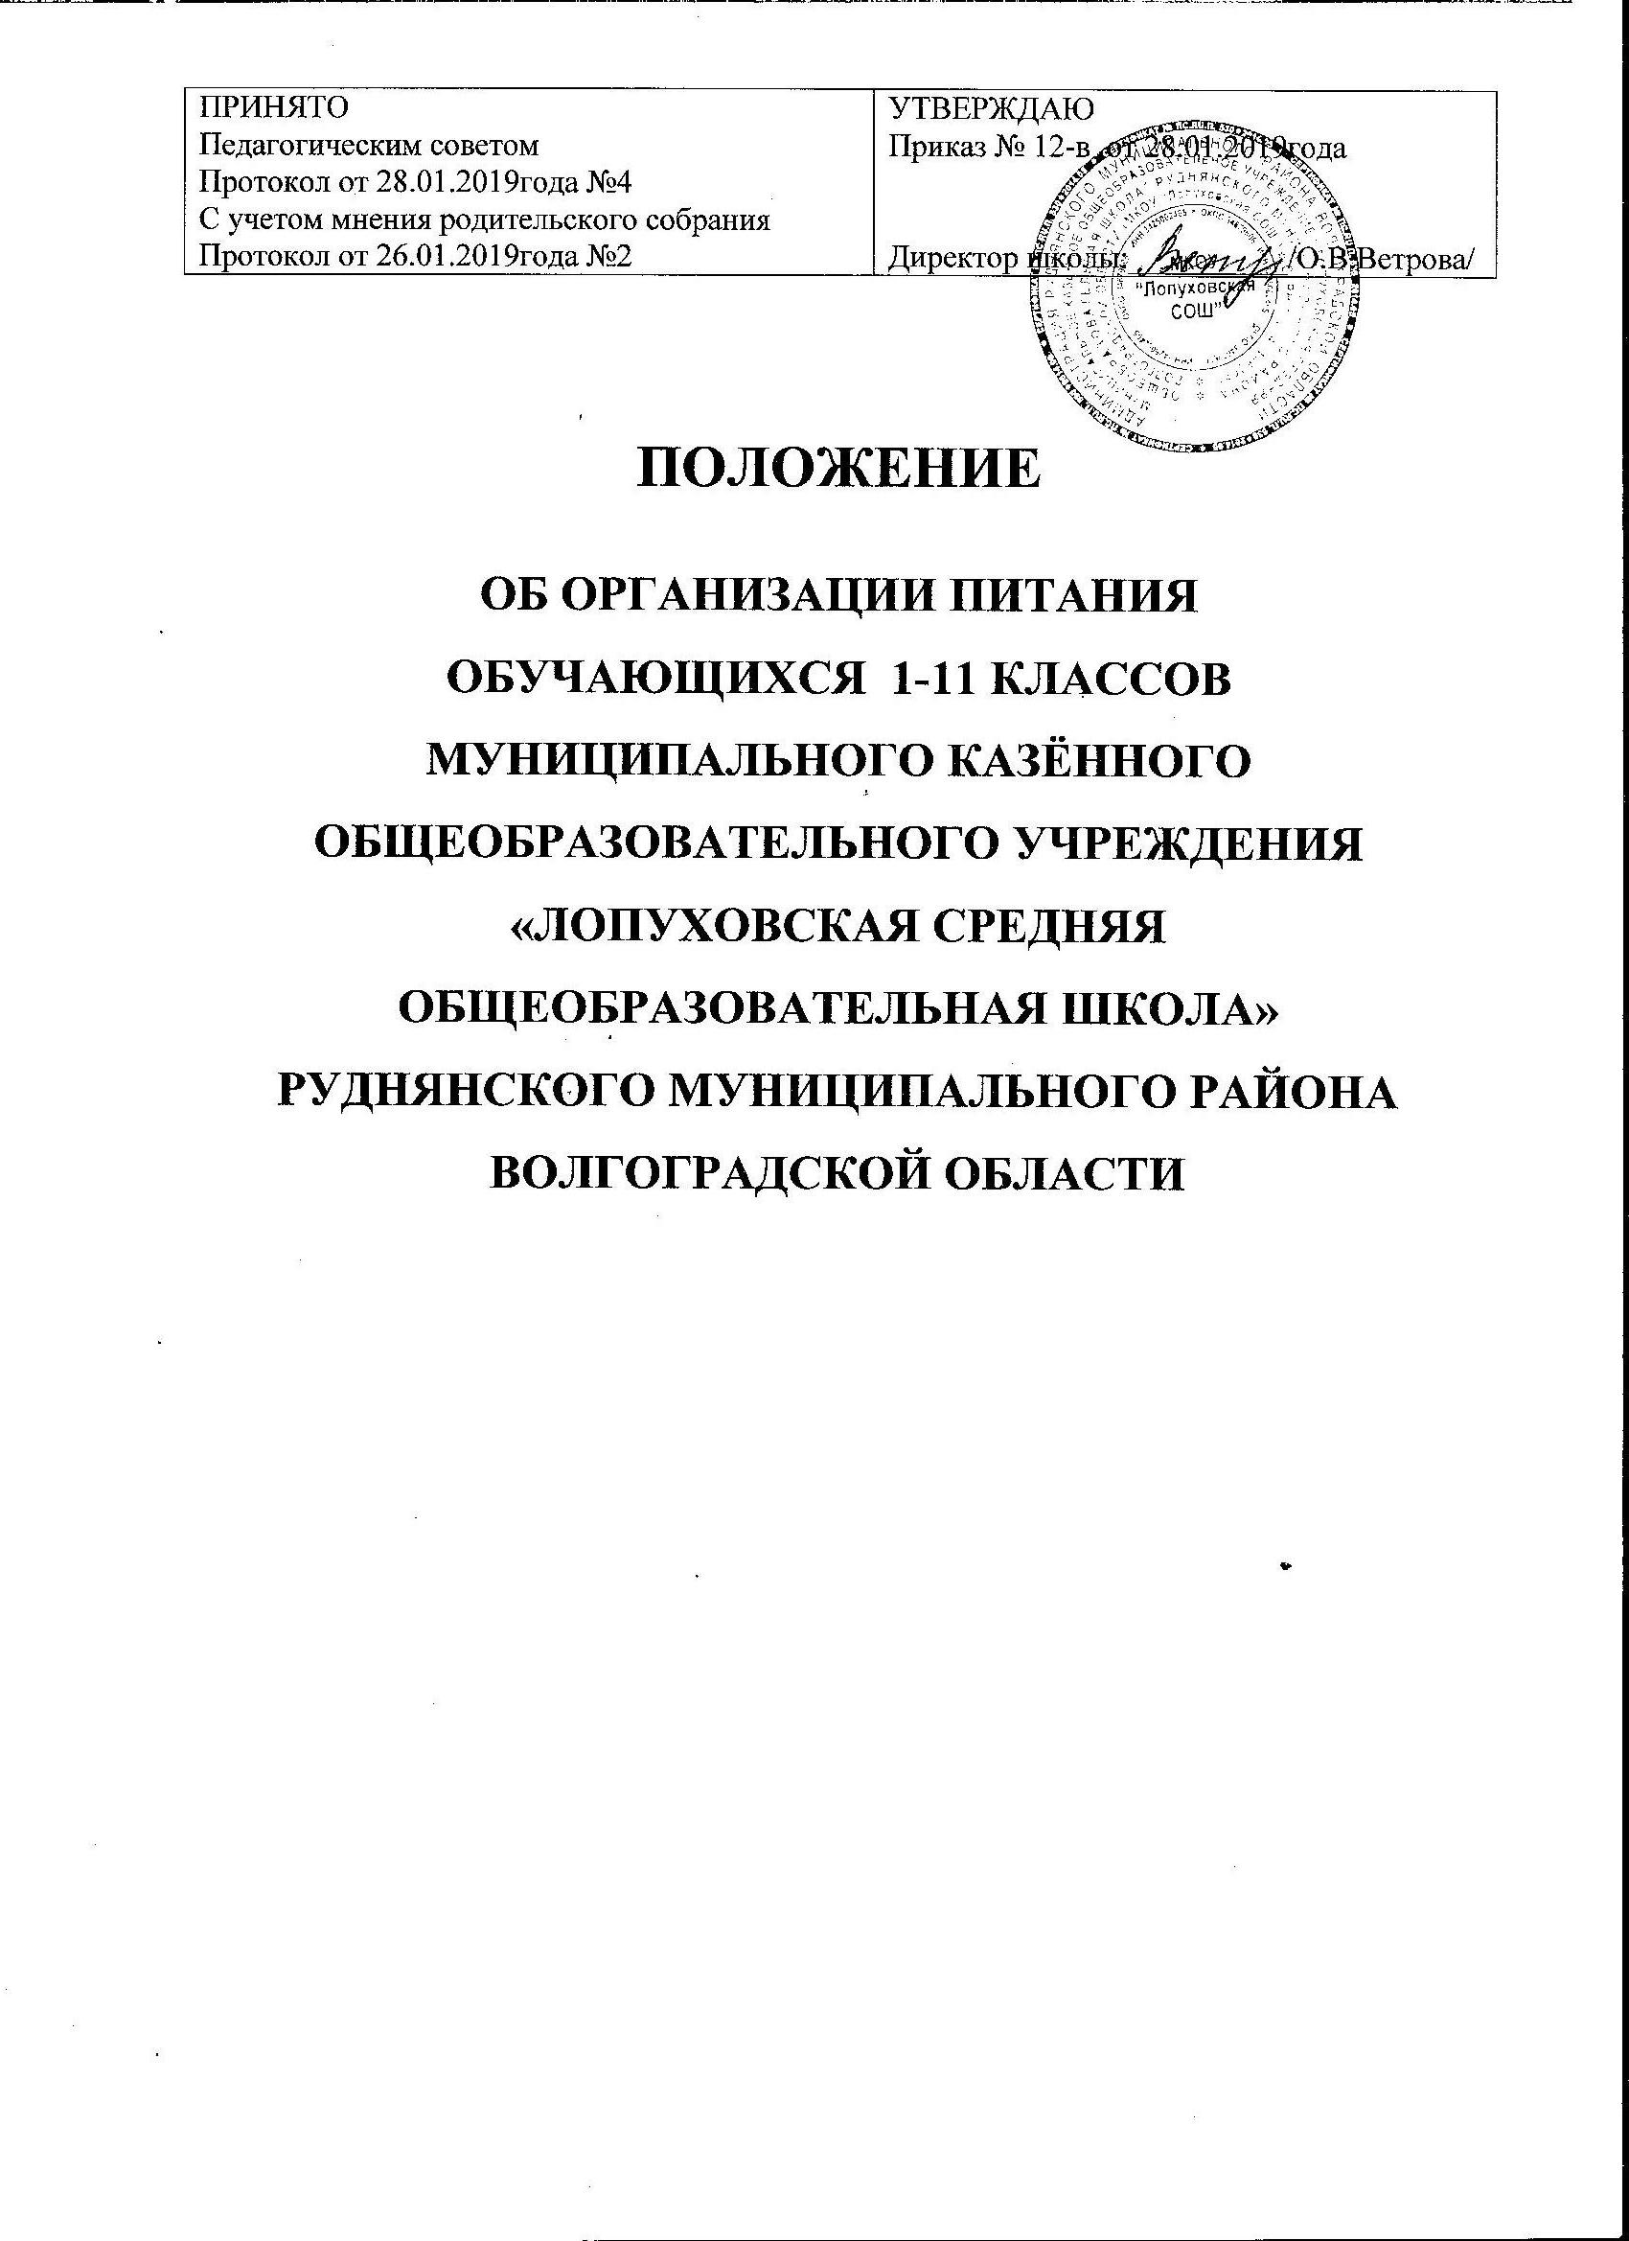

ПРИНЯТО  Педагогическим советом  Протокол от 28.01.2019года №4  С учетом мнения родительского собрания  Протокол от 26.01.2019года №2 | УТВЕРЖДАЮ  Приказ № 12-в от 28.01.2019года  Директор школы:__________/О.В.Ветрова/

ПОЛОЖЕНИЕ

ОБ ОРГАНИЗАЦИИ ПИТАНИЯ
ОБУЧАЮЩИХСЯ 1-11 КЛАССОВ
МУНИЦИПАЛЬНОГО КАЗЁННОГО ОБЩЕОБРАЗОВАТЕЛЬНОГО УЧРЕЖДЕНИЯ
«ЛОПУХОВСКАЯ СРЕДНЯЯ ОБЩЕОБРАЗОВАТЕЛЬНАЯ ШКОЛА»
РУДНЯНСКОГО МУНИЦИПАЛЬНОГО РАЙОНА
ВОЛГОГРАДСКОЙ ОБЛАСТИ

- Общие положения

  - Настоящее Положение об организации питания обучающихся (1-11 классов) в муниципальном казённом общеобразовательном учреждении «Лопуховская средняя общеобразовательная школа» Руднянского муниципального района Волгоградской области (далее - Положение) разработано в соответствии с:
    - Федеральным законом от 29.12.2012 № 273-ФЗ «Об образовании в Российской Федерации»,
    - Законом Волгоградской области от 31.12.2015 № 246-ОД «Социальный кодекс Волгоградской области» с последующими изменениями и дополнениями,
    - Законом Волгоградской области от 10.11.2005 года № 1111-ОД «Об организации питания обучающихся (1-11 классов) в общеобразовательных организациях Волгоградской области»,
    - Приказом комитета образования и науки Волгоградской области от 01.09.2016 №
93 «Об утверждении Порядка предоставления обучающимся по очной форме обучения в муниципальных общеобразовательных организациях Волгоградской области частичной компенсации стоимости питания» с последующими изменениями и дополнениями,
    - Постановлением Администрации Руднянского муниципального района Волгоградской области от 16.01.2019 № 15 «Об организации питания обучающихся (1-11 классов) в муниципальных общеобразовательных учреждениях Руднянского муниципального района Волгоградской области».
  - Действие настоящего Положения распространяется на обучающихся по очной форме обучения в муниципальном казённом общеобразовательном учреждении «Лопуховская средняя общеобразовательная школа» Руднянского муниципального района Волгоградской области (далее - ОУ).
  - Настоящее Положение определяет порядок предоставления частичной компенсации стоимости питания обучающихся в ОУ, порядок организации питания за счёт средств родителей (законных представителей) обучающихся, порядок взаимодействия ОУ и родителей (законных представителей) обучающихся по вопросам организации питания обучающихся.
  - Основной задачей организации питания обучающихся является создание условий, направленных на:
    - содействие по обеспечению детей рациональным и сбалансированным питанием, соответствующим возрастным физиологическим потребностям в пищевых веществах и энергии;
    - создание условий для сохранения и укрепления здоровья детей;
    - предупреждение (профилактику) инфекционных и неинфекционных заболеваний обучающихся, связанных с фактором питания;
    - пропаганду принципов правильного и полноценного питания;
    - формирование культуры здорового питания.

- Общие принципы организации питания

  - Питание в ОУ может быть организовано за счет средств бюджета Руднянского муниципального района Волгоградской области, бюджета Волгоградской области, за счет средств родителей (законных представителей) обучающихся.
  - Питание обучающихся, которым предоставляются меры социальной поддержки по обеспечению питанием в случаях и в порядке, установленных федеральными законами, законами Волгоградской области, муниципальными правовыми актами Руднянского муниципального района, осуществляется за счёт средств соответствующих бюджетов.
  - Получателями мер социальной поддержки являются обучающиеся по очной форме обучения в ОУ, соответствующие требованиям, указанным в части 1 статьи 3 и части 5 статьи 46 социального кодекса Волгоградской области от 31 декабря 2015 г. № 246-ОД.
  - Меры социальной поддержки предоставляются следующим категориям обучающихся:

    - детям из малоимущих семей, имеющих среднедушевой доход, не превышающий размер прожиточного минимума в расчёте на душу населения по Волгоградской области, получающих ежемесячное пособие в центрах социальной защиты населения;
    - детям из многодетных семей;
    - детям, состоящим на учёте у фтизиатра, вне зависимости от среднедушевого дохода семьи ребёнка;
    - учащимся первых классов общеобразовательных организаций, расположенных на территории Волгоградской области
    - учащимся 2-4 классов общеобразовательных организаций, расположенных на территории городских и сельских поселений.
  - Частичная компенсация стоимости питания предоставляется в течение учебного года за период фактического посещения ОУ из расчёта 25 рублей в день на одного обучающегося, в том числе за счёт средств бюджета Волгоградской области - 20 рублей, за счёт средств бюджета Руднянского муниципального района – 5 рублей.
  - Предоставление частичной компенсации стоимости питания обучающимся в ОУ производится по одному из оснований отнесения детей к вышеназванным категориям обучающихся.

- Порядок предоставления частичной компенсации стоимости питания обучающихся в ОУ.

  - Предоставление частичной компенсации стоимости питания обучающихся в ОУ осуществляется на основании заявления родителя (законного представителя) обучающегося о предоставлении частичной компенсации стоимости питания обучающихся в ОУ (далее именуется - заявление) по форме согласно Приложению 1, к которому прилагается один из следующих документов:
а) документ, подтверждающий, что среднедушевой доход семьи ниже величины прожиточного минимума в расчёте на душу населения по Волгоградской области, предоставляемый в порядке, определенном комитетом социальной защиты населения Волгоградской области (для малоимущей семьи);
б) документ, подтверждающий регистрацию семьи в качестве многодетной;
в) документ, подтверждающий факт постановки обучающегося на учёт у фтизиатра.
  - Документы, указанные в подпунктах "а" и "б" пункта 3.1., не представленные родителями (законными представителями) по собственной инициативе, запрашиваются ОУ в порядке межведомственного информационного взаимодействия у органов, предоставляющих государственные услуги, иных государственных органов, органов местного самоуправления Руднянского муниципального района Волгоградской области либо подведомственных органам местного самоуправления Руднянского муниципального района Волгоградской области организаций и иных организаций в течение 5 рабочих дней со дня обращения родителя (законного представителя) обучающегося в ОУ.
  - Родитель (законный представитель) обучающегося несёт ответственность за достоверность и полноту представляемых сведений, являющихся основанием для назначения частичной компенсации стоимости питания обучающихся в ОУ.
  - Документы, указанные в пункте 3.1., настоящего Положения представляются в ОУ по месту учёбы обучающегося и регистрируется в день его представления.
  - ОУ рассматривает представленные родителем (законным представителем) и полученные в порядке информационного межведомственного взаимодействия документы, принимает решение о назначении (об отказе в назначении) частичной компенсации стоимости питания в течение 5 рабочих дней со дня регистрации ОУ заявления, указанного в пункте 3.1.
  - Решение о предоставлении (об отказе представления) оформляется приказом ОУ. Решение доводится до сведения получателя частичной компенсации стоимости питания и

его родителя (законного представителя) в течение 5 рабочих дней со дня принятия соответствующего решения.
  - Основанием для отказа в предоставлении частичной компенсации стоимости питания является:
а) несоответствие обучающегося требованиям, указанным в пунктах 2.3. и 2.4. настоящего Положения;
б) отсутствие сведений, полученных в порядке межведомственного информационного взаимодействия, являющихся основанием для назначения частичной компенсации стоимости питания;
в) наличие недостоверных сведений в документах, предусмотренных пунктом 3.1., представленных по собственной инициативе родителями (законными представителями).
Отказ в предоставлении частичной компенсации стоимости питания может быть обжалован родителем (законным представителем) обучающегося в Администрацию Руднянского муниципального района Волгоградской области, и (или) в судебном порядке.
  - Частичная компенсация стоимости питания предоставляется сроком на один учебный год и предоставляется в течение учебного года за период фактического посещения обучающимся ОУ.
  - Предоставление частичной компенсации стоимости питания прекращается по решению руководителя ОУ в следующих случаях:
а) выбытие обучающегося из ОУ;
б) установление факта недостоверности представленных сведений;
в) заявление родителя (законного представителя) обучающегося с отказом от предоставления частичной компенсации стоимости питания.
Предоставление частичной компенсации стоимости питания прекращается на следующий день после издания приказа ОУ.
О принятом решении обучающийся и его родитель (законный представитель)
уведомляются в срок не позднее 5 рабочих дней со дня принятия такого решения.
  - Сумма, на которую частичная компенсация стоимости питания представлялась незаконно, подлежит возмещению в добровольном или судебном порядке.
В случае невозврата в добровольном порядке в течение 30 календарных дней суммы, на которую частичная компенсация стоимости питания представлялась незаконно, взыскание средств производится в судебном порядке в соответствии с законодательством Российской Федерации.

- Порядок организации питания за счет средств родителей (законных представителей) обучающихся 5-11 классов.

  - Предоставление питания за счет средств родителей (законных представителей) в ОУ производится только на добровольной основе с письменного заявления родителей (законных представителей) по форме согласно Приложению 2.
  - Порядок организации питания обучающихся в общеобразовательном учреждении за счет средств родителей (законных представителей) определяется ОУ и закрепляется приказом ОУ.
  - Списки детей для получения питания за счет средств родителей (законных представителей) формируются на 01 сентября ежегодно, утверждаются руководителем ОУ и ежемесячно корректируются при наличии:
    - вновь поступивших заявлений родителей (законных представителей) обучающихся;
    - поступивших заявлений родителей (законных представителей) обучающихся об отказе питания обучающихся за счет средств родителей (законных представителей).
  - Заявления родителей (законных представителей) обучающихся представляются в любое время учебного года.

  - Руководитель ОУ на основании заявлений родителей (законных представителей) в течение 3 дней издает приказ, которым утверждается список обучающихся, имеющих право на обеспечение питанием за счет средств родителей (законных представителей).
  - Условия и порядок внесения платы за питание обучающихся предусматриваются отдельным пунктом в заявлении.
  - Начисление родительской платы производится на основании табеля посещаемости обучающихся.
  - Стоимость питания определяется на общешкольном родительском собрании за период действия примерного меню (10 дней) и на основании решения общешкольного родительского собрания утверждается приказом директора школы.
  - Сумма платежа на питание обучающихся за месяц устанавливается дифференцированно, с учетом рабочих дней в месяце.
  - Родительская плата начисляется авансом за текущий месяц и оплачивается по квитанции, полученной в ОУ.
  - Внесение родительской платы за питание детей в ОУ осуществляется ежемесячно до 10 числа месяца, в котором будет организовано питание.
  - При отсутствии обучающегося по уважительным причинам, при условии своевременного предупреждения классного руководителя о таком отсутствии, ребенок снимается с питания, ответственное лицо производит перерасчет стоимости питания и уплаченные деньги засчитываются в следующий месяц.
Об отсутствии ребенка родители должны сообщить классному руководителю заблаговременно, т.е. до наступления дня отсутствия ребенка. В случае отсутствия должного предупреждения, либо несвоевременного предупреждения об отсутствии ребенка, перерасчет стоимости питания за первый день отсутствия ребенка не производится.
Перерасчет стоимости питания за первый день отсутствия ребенка не производится также в случае, если предупреждение поступило непосредственно в первый день отсутствия обучающегося.

- Порядок взаимодействия ОУ и родителей (законных представителей) обучающихся по вопросам организации питания обучающихся.

  - Общеобразовательное учреждение:
    - Обеспечивает соблюдение действующего законодательства РФ в сфере организации питания обучающихся.
    - Создает необходимые условия для организации питания обучающихся.
    - Назначает работников, ответственных за:
      - осуществление контроля за организацией питания обучающихся, в том числе за приёмом пищи обучающихся;
      - ведение ежедневного учета обучающихся, получающих питание, в том числе льготных категорий;
      - формирование в соответствии с законодательством документов на предоставление питания обучающимся льготных категорий в соответствии с нормативно- правовыми актами;
      - бракераж готовой и сырой продукции;
      - соблюдение санитарного состояния пищеблока и обеденного зала;
      - оформление необходимой документации;
      - предоставление в установленном порядке в отдел образования, опеки и попечительства, физической культуры и спорта Администрации Руднянского муниципального района необходимой информации об организации питания обучающихся.
    - Утверждает приказом комиссию по контролю за организацией питания обучающихся (качество пищи, выход блюд, соответствие фактического меню примерному, стоимость рационов питания, санитарное состояние обеденного зала,

пищеблока) с включением в ее состав представителей администрации ОУ, органов государственно-общественного самоуправления образовательной организации, родительской общественности.
    - Утверждает приказом списки обучающихся, получающих частичную компенсацию стоимости питания, формирует пакет документов в соответствии с нормативными правовыми актами Волгоградской области и муниципальными нормативно-правовыми актами.
    - Обеспечивает учет посещаемости обучающихся, исходя из источников финансирования.
    - Предоставляет в установленном порядке в отдел образования, опеки и попечительства, физической культуры и спорта администрации Руднянского муниципального района необходимую информацию, отчеты по организации питания обучающихся.
    - Обеспечивает учет и контроль товарно-материальных ценностей и продуктов питания материально-ответственными лицами.
    - Разрабатывает и утверждает порядок питания (график приема пищи обучающимися; порядок оформления заявок на питание, в том числе за счет родительских средств и др.), меню.
    - Ежедневно утверждает меню.
    - Организует совместно с родительской общественностью работу по формированию у обучающихся культуры здорового и правильного питания, максимальному охвату обучающихся горячим питанием, в том числе с привлечением родительских средств.
5.1.13. Выполняет иные требования при организации питания в ОУ, предусмотренные законодательством.

ПРИЛОЖЕНИЕ 1
к Положению об организации питания обучающихся (1-11 классов)
в муниципальном казённом общеобразовательном учреждении «Лопуховская средняя общеобразовательная школа»
Руднянского муниципального района Волгоградской области

Директору МКОУ «Лопуховская СОШ»
Ветровой О.В.

от
,
фамилия, имя, отчество (при наличии)
проживающего по адресу:

паспортные данные:

контактный телефон:

ЗАЯВЛЕНИЕ

Прошу Вас предоставить моему сыну (моей дочери)

фамилия, имя, отчество (при наличии), дата рождения
обучающемуся класса, меры социальной поддержки в виде частичной компенсации стоимости питания по следующему основанию (нужное подчеркнуть):
- дети из малоимущих семей, имеющих среднедушевой доход, не превышающий размер прожиточного минимума в расчёте на душу населения по Волгоградской области, получающих ежемесячное пособие в центрах социальной защиты населения;
- дети из многодетных семей;
- дети, состоящие на учёте у фтизиатра, вне зависимости от среднедушевого дохода семьи ребёнка;
- учащиеся первых классов общеобразовательных организаций, расположенных на территории Волгоградской области;
- учащимся 2-4 классов общеобразовательных организаций, расположенных на территории городских и сельских поселений.

Я, (ФИО
при наличии)
в соответствии с Федеральным законом от 27 июля 2006 г. № 152-ФЗ «О персональных данных» даю согласие на обработку и использование муниципальной общеобразовательной организацией представленных в данном заявлении персональных данных в целях принятия решения о предоставлении моему сыну (дочери) меры социальной поддержки в виде частичной компенсации стоимости питания.
Приложение (нужное отметить):
- документ, подтверждающий, что среднедушевой доход ниже величины прожиточного минимума в расчёте на душу населения по Волгоградской области, предоставляемый в порядке, определённом комитетом социальной защиты населения Волгоградской области;
- документ, подтверждающий регистрацию семьи в качестве многодетной;
- документ, подтверждающий факт постановки обучающего на учёт у фтизиатра;
- отсутствует.

« » 20 г.
(подпись заявителя, ФИО)

ПРИЛОЖЕНИЕ 2
к Положению об организации питания обучающихся (5-11 классов)
в муниципальном казённом общеобразовательном учреждении «Лопуховская средняя общеобразовательная школа»
Руднянского муниципального района Волгоградской области

Директору МКОУ «Лопуховская СОШ»
Ветровой О.В.

, фамилия, имя, отчество (при наличии), дата рождения проживающего по адресу:

паспортные данные:

СНИЛС
ИНН
контактный телефон:

ЗАЯВЛЕНИЕ

Прошу Вас предоставить моему сыну (моей дочери)

фамилия, имя, отчество (при наличии), дата рождения
обучающемуся класса, питание за счет средств родителей (законных представителей)

Я,
(ФИО при наличии)

- В соответствии с Федеральным законом от 27 июля 2006 г. № 152-ФЗ «О персональных данных» даю согласие на обработку и использование муниципальной общеобразовательной организацией представленных в данном заявлении персональных данных в целях принятия решения о предоставлении моему сыну (дочери) меры социальной поддержки в виде частичной компенсации стоимости питания.
- Ознакомлен(а) с Положением об организации питания обучающихся (1-11 классов) в муниципальном казённом общеобразовательном учреждении «Лопуховская средняя общеобразовательная школа» Руднянского муниципального района Волгоградской области.
- Ознакомлен(а) с условиями и порядком внесения платы за питание обучающегося:
  - родительская плата начисляется авансом за текущий месяц и оплачивается по квитанции, полученной в ОУ;
  - внесение родительской платы за питание детей в ОУ осуществляется ежемесячно до 10 числа месяца, в котором будет организовано питание.

« » 20 г.
(подпись заявителя, ФИО)

